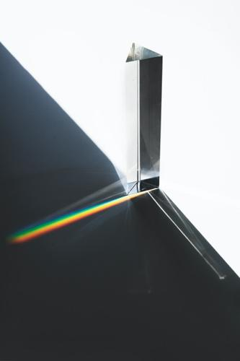
Absorción de la luz y espectros solares

PARTICIPA:
1. ¿Qué colores de ropa se mantienen más frescos en días brillantes y soleados? ¿Qué papel desempeñan la absorción y la reflexión de la luz en este fenómeno?
2. Dibuja o describe un ejemplo de un espectro de luz. ¿Cómo los espectroscopios ayudan a los científicos a observarlos?
https://www.freepik.com/photos/background

3. ¿Cómo producen luz las estrellas? ¿Qué propiedades estelares hacen que las estrellas sean más adecuadas para albergar vida en un planeta en órbita? ¿Qué podemos aprender sobre las propiedades de las estrellas al observar los espectros de luz que emiten? ¡Puedes adivinar o investigar!
4. Mirar fijamente al Sol puede causar ceguera. ¿Cómo causa ceguera la luz solar?

EXPLORA:

Parte A: Observa el espectro de luz del Sol
***Recordatorio de seguridad: NO mires directamente al Sol con los ojos o a través de un espectroscopio. En cambio, mira la luz reflejada en los papeles.***
1. Forma grupos según las indicaciones. Reúne tres trozos de papel, uno blanco y dos de diferentes colores, y un espectroscopio/espectrómetro.
2. Coloca los trozos de papel en una superficie plana bajo la luz directa del sol.
3. Observa la luz reflejada en el papel BLANCO con un espectrómetro/espectroscopio. Ajusta la posición de tus ojos para observar el espectro que parece un arco iris. Pide ayuda si no lo ves.
4. Anota las respuestas a las siguientes preguntas:
A) ¿Todos los colores del arco iris son igual de brillantes en el espectro?
B) ¿Cuántas líneas negras y finas puedes ver en el espectro del arco iris? (SUGERENCIA: Si se puede, sería útil tomar una foto de tu espectro para observar las líneas negras).
5. Comenta tus observaciones con tu compañero de al lado. ¿Vio alguna línea negra? ¿Cuántas? ¿Consiguió una buena imagen del espectro?
6. En la tabla de datos proporcionada (en la página siguiente), dibuja el espectro que ves reflejado en el papel blanco. Dibuja a color y marca la ubicación de las líneas negras (los colores QUE FALTAN) en el espectro. Etiqueta la longitud de onda o la frecuencia de las líneas negras si tu espectroscopio cuenta con esa función.
7. Ahora observa la luz que se refleja en al menos dos colores diferentes de papel. Dibuja el espectro de la luz que se refleja en un color en la tabla de datos.
8. Toca los diferentes papeles al sol con las manos. REGISTRA una descripción de las temperaturas relativas de los diferentes colores de papel.

Dibujos de los espectros de la luz solar reflejada en diferentes colores de papel

Libro blanco

(nm) 700 600 500 400 300

Papel de color = ______________ (pon el color del papel en el espacio en blanco)

(nm) 700 600 500 400 300

Parte B: Analiza el espectro del Sol
La siguiente figura muestra un espectro detallado de la luz del Sol. Durante la PARTE A, es posible que hayas visto algo similar cuando viste la luz del sol reflejada en un papel blanco. La gráfica que aparece debajo del espectro cuantifica el brillo de las diferentes longitudes de onda de la luz en el espectro del Sol.
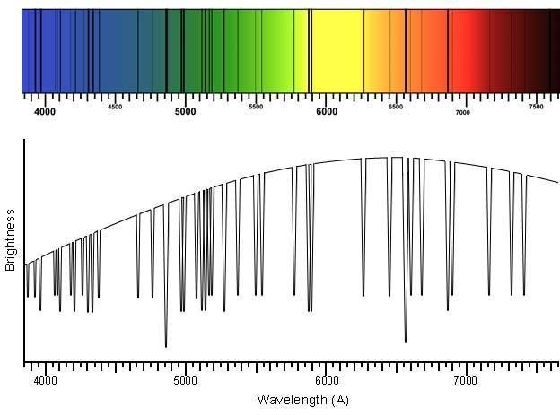
CRÉDITO DE LA IMAGEN: https://ia.terc.edu/spectral_solar_spectrum.html

1. Según la gráfica de luminosidad, ¿qué color o colores son los más brillantes a la luz del sol? ¿Cuál es la longitud de onda aproximada (en ángstroms) del color más brillante?

¿LO SABÍAS?
Los científicos han llegado a la conclusión de que los espectros estelares son el resultado de una emisión de color de un cuerpo negro en el centro de una estrella menos los colores (líneas negras) absorbidos por elementos específicos de la estrella. "Absorbido" significa que la luz ha sido captada por el elemento.

2. Abre esta página web (https://ia.terc.edu/spectral_catalog.html) para ver un catálogo espectral de la absorción de los elementos. Al hacer clic en los diferentes elementos, puedes ver las longitudes de onda de la luz que absorbe cada elemento.
3. ¿Los elementos tienden a absorber muchas líneas de color o solo unas cuantas longitudes de onda específicas?
4. ¿Cada uno de los elementos absorbe los mismos colores o diferentes colores de luz?
¿LO SABÍAS?

Para identificar los elementos que absorben la luz en el Sol, los científicos hacen coincidir las líneas de absorción negras de un elemento específico (que se han medido en experimentos en la Tierra) con las líneas de absorción negras observadas en el espectro del Sol. Cuando una línea de absorción de un elemento también es una línea de absorción en el Sol, los científicos concluyen que el Sol incluye ese elemento como parte de su composición. Entonces, ¡utilicemos el catálogo para averiguar si alguno de estos ocho elementos absorbe luz en el Sol!

5. Mira cada elemento del catálogo, uno por uno. Escribe el símbolo del elemento junto a la línea de absorción en el espectro del Sol (arriba) que coincida con una línea de absorción del elemento en el catálogo. No pasa nada si algunos elementos no coinciden en el espectro del Sol.
6. En la siguiente tabla, resume qué tan bien coinciden las líneas de absorción de cada elemento con las líneas de absorción del espectro del Sol, escribiendo el nombre o símbolo del elemento en la tabla.

TABLA DE DATOS: Comparación de las líneas de absorción de los elementos con las líneas de absorción del espectro del Sol
¿Qué tan bien coinciden las líneas? | Elementos de la base de datos

TODAS las líneas del elemento están en el espectro del Sol

ALGUNAS líneas del elemento están en el espectro del Sol

NO hay líneas del elemento en el espectro del Sol

EXPLICA:

Parte A.
A1. Cuando se colocan bajo la luz del sol, ¿los papeles de color tienen una temperatura más alta o más baja que el papel blanco?
A2. Compara el color del brillo máximo en el espectro del Sol con el color que los niños utilizan para dibujar el Sol en la escuela primaria.
A3. En una o dos oraciones, describe las diferencias entre el espectro reflejado en el papel blanco y el espectro reflejado en el papel de color. Sé específico.
A4. ¿Las partes más brillantes de los espectros del papel de color son del color opuesto o del mismo color que el papel? Al chocar con el papel, ¿qué ocurre con los colores de la luz que se ven más brillantes en el espectro?
A5. ¿Qué ha pasado con la luz que se reduce o falta en los espectros de papel de color?
A6. ¿Por qué mucha gente prefiere llevar ropa blanca en el calor del verano?
A7. Los científicos explican la diferencia en los espectros reflejados de los diferentes colores utilizando el término "absorbido". Por ejemplo, los átomos del papel rojo absorben colores diferentes que los átomos del papel azul. ¿Qué ocurre con la energía de la luz cuando un átomo la absorbe? Puedes adivinar o investigar.
A8. ¿Qué cambios se producen en el interior de un átomo que ha absorbido luz? Puedes adivinar o investigar.
A9. Los elementos emiten colores específicos cuando son energizados (por ejemplo, mediante llamas en un ensayo a la llama o mediante electricidad en un tubo de gas). ¿Los colores que absorbe un elemento son iguales o diferentes a los que emite? Investiga o explica tu hipótesis.

Parte B.
B1. ¿Las líneas de absorción (líneas negras) del hidrógeno coinciden con las líneas de absorción del espectro del Sol?
B2. ¿Las líneas de absorción (líneas negras) del carbono coinciden con las líneas de absorción del espectro del Sol?
B3. ¿Las líneas de absorción (líneas negras) del neón coinciden con las líneas de absorción del espectro del Sol?
B4. Para absorber la luz en una estrella, el elemento debe estar en esa estrella. Basándote en tus tres respuestas anteriores, ¿concluyes que la composición del Sol incluye átomos de hidrógeno? ¿Atomos de carbono? ¿Atomos de neón?
B5. ¿Te sorprende la presencia o ausencia de alguno de estos elementos? Explica tu respuesta.
B6. Las líneas de absorción de 67 elementos coinciden con las líneas de absorción del espectro del Sol. ¿Por qué las líneas de absorción de todos los 92 elementos naturales de la Tierra no coinciden con las líneas de absorción del espectro del Sol? Sé creativo y formula una hipótesis con al menos dos explicaciones concretas.
PROFUNDIZA:
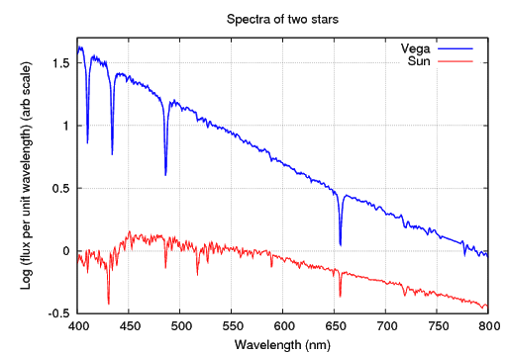
VEGA
SOL
Fuente de la imagen: http://spiff.rit.edu/classes/phys301/lectures/spec_lines/spec_lines.html

La figura anterior muestra los espectros de luz visible de dos estrellas: Vega (línea superior) y el Sol (línea inferior). Utiliza esta figura para responder las siguientes preguntas.
1. Compara y contrasta las longitudes de onda de las caídas (líneas de absorción) y los brillos máximos en estos espectros. Sé lo más detallado y específico que puedas.
2. Teniendo en cuenta el patrón de absorción (las caídas en los espectros mostrados), ¿los elementos que absorben la luz en estas estrellas son iguales, similares o diferentes? Justifica tu respuesta.
3. Cuando se observan SIN un espectroscopio, ¿predices que las estrellas parecerán del mismo color o de un color diferente? Si es diferente, ¿de qué color es Vega? Justifica tus respuestas.
4. Hipótesis. ¿Crees que los espectros de otras estrellas serán similares, iguales o diferentes a estos dos espectros? Explica tu elección.
5. Captar la luz para ver los espectros de estrellas lejanas (como Vega) puede ser complicado. Da (puedes adivinar) al menos dos razones por las que medir el espectro de Vega y otras estrellas lejanas es más difícil que medir el espectro del Sol.
6. Por cada una de las razones que has apuntado en la pregunta anterior, proporciona una estrategia experimental que utilizarías para observar los espectros de estas estrellas.
7. PROFUNDIZACIÓN DE LA INVESTIGACIÓN: Los científicos han llegado a la conclusión de que las características de los espectros de las estrellas están relacionadas con la posibilidad de que un planeta en órbita pueda albergar vida. ¿Qué características hacen que una estrella lejana tenga más probabilidades de tener un planeta que albergue vida?
8. PROFUNDIZACIÓN CUANTITATIVA: Las longitudes de onda se etiquetan con la unidad "Å"(un ángstrom) en las figuras de esta actividad.
a) Para la luz amarilla con una longitud de onda de 5750 Å, calcula la longitud de onda en nanómetros (nm) y metros (m). Muestra tu trabajo.
b) ¿Qué colores de la luz visible (colores del arco iris) tienen una longitud de onda mayor que la luz amarilla?
c) ¿Qué otros tipos de radiación electromagnética (rayos X, microondas, UV, IR, etc.) tienen una longitud de onda mayor que la luz amarilla?
9. PROFUNDIZACIÓN DE LA INGENIERÍA. ¿Cómo modificarías los espectroscopios y/o las cámaras de los teléfonos para capturar mejores fotos de los espectros del Sol (como en la parte A de este laboratorio)? Dibuja (o si está permitido, construye) tus mejoras del diseño.
10. PROFUNDIZACIÓN DE LA BIOLOGÍA. Investiga y explica el papel de la absorción de la luz:
- En el ojo humano, para permitir la visión del color.
- En los cloroplastos de las plantas, para captar energía durante la fotosíntesis.

EVALÚA:
1. Escribe un "documento de dos minutos" para responder la pregunta que te ha planteado tu profesor.
2. "Tuitea" una gran foto o dibujo de un espectro solar.
3. Cuando tu profesor te lo pida, escribe una reflexión para describir el "punto más confuso" de la discusión.
4. Siguiendo las instrucciones de tu profesor, realiza un "paseo por la galería" para compartir las respuestas a las preguntas de profundizacion n.º 7-10.

